SARS
Система створення
опитувальників для сбору даних на технічних засобах
ІНСТРУКЦІЯ З КОРИСТУВАННЯ

Зміст
Розділ 1. Загальні принципи 3
Розділ 2. Проектування ресурсної бази 5
Створення нового ресурсу анкети 6
Запитання з вибором однієї альтернативи 7
Заставки 8
Запитання з вибором декількох альтернатив 9
Запитання відкритого типу 10
Запитання-співставлення 10
Розділ 3. Проектування логічної структури анкети 11
Створення нової логічної структури 11
Заповнення файлу-опису логічної структури 11
Процедури як будівельні блоки 11
Команди 12
Оператор виклику 12
Набори даних 12
Умовний оператор 13
Розділ 4. Додаткові можливості динамічних анкет 16
Розділ 5. Побудова анкети 17
Розділ 6. Проектування додаткових модулів 18
Розділ 7. Технічні специфікації для розробника 19
Формат файлів «Архів M-Smart» (XML) 19
Формат файлів «SARS Анкета» (XML) 19

Розділ 1. Загальні принципи

Інструментарій створення опитувальників для системи SARS складається з низки модулів. Основні блоки системи – це:
- Система електронних форм на базі платформи Microsoft Office InfoPath
  - Редактор ресурсів
  - Редактор логіки (сценарію проходження анкети)
- Компілятор електроних опитувальників.
- Контроллер помилок.
- Інфраструктура додаткових модулів
- Веб-сервер обробки електроних опитувальників
Електроний опитувальник – це програмний модуль, що може бути виконаний системою SARS Interview. опитувальник комплектується з файлів-компонентів за допомогою компілятора.
Файл статичних ресурсів – це фактично тексти запитань анкети та додаткові дані (метадані), потрібні для автоматизованої обробки анкет.
Файл логіки (сценарію) – це алгоритм, що визначає порядок, у якому питання будуть пропонуватися форми респонденту (або інтерв’юеру) та спосіб обробки цих даних у процесі їх введенняя.
Ідентифікатор – послідовність латинських був та цифр, що має починатися з латинської букви. Ідентифікатором є будь яка назва об’єкту (запитання, процедури, елементу набору даних), за якою на цей об’єкт посилаються в подальшому.
Один файл логіки може комплектуватися з різними файлами статичних ресурсів, що дозволяє значно спростити створення багатомовних анкет (або анкет, де запитання чи альтернативи представлені різними видами мультимедіа).
Файли логіки та статичних ресурсів можуть створюватися різними спеціалістами, що дозволяє спростити процес навчання, а також підвищити ефективність.
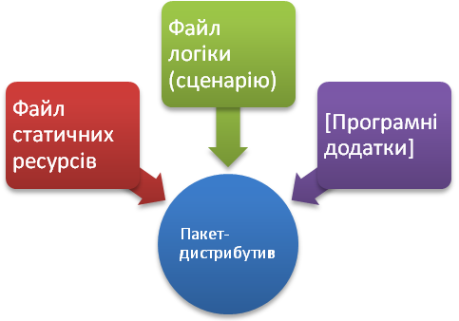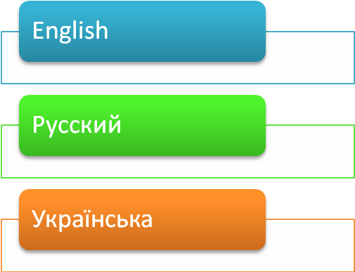

Розділ 2. Проектування ресурсної бази

Ресурсна база анкети – це сукупність запитань та наборів даних, згрупованих у розділи, які будуть використовуватися в анкеті.
Запитання в анкеті групуються в блоки-розділи. Блок-розділ ресурсної бази відповідає розділові традиційної анкети.
Система SARS підтримує наступні види запитань:
- Запитання з відкритою відповіддю
- Запитання з закритою відповіддю з одиничним вибором
- Запитання з закритою відповіддю з вибором декількох альтернатив одночасно
Додатково існують такі функціональні блоки як:
- Апарат логічного контролю
- Апарат службових альтернатив (на кшталт «важко сказати», «відмова від відповіді»)
- Апарат відкритої компоненти для запитань закритого типу («що саме?»)
- Апарат підстановок та динамічного формування запитань в залежності від відповідей респондента
Головне вікно інструментарію створення анкет має наступний вигляд:
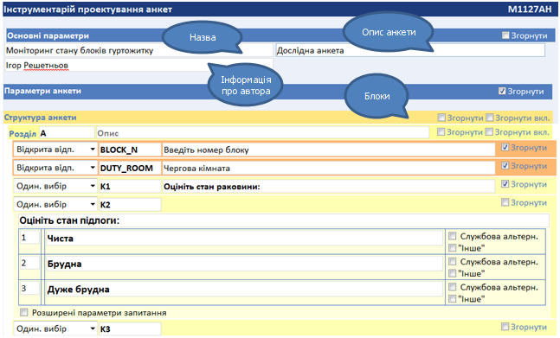
Кожен інтерфейсний блок може згортатися та розгортатися шляхом натиснення відповідного прапорця на панелі блоку.
Прапорець «згорнути все» згортає та розгортає дочірні блоки незалежно від того, в якому стані знаходяться прапорці в них.
Рівень вкладеності згортання в редакторі ресурсів – потрійний (згортання всього файлу, згортання блоку, згортання запитання).

Створення нового ресурсу анкети (запитань на наборів альтернатив)
При створенні пустої анкети ми отримуємо наступний вигляд головного вікна:
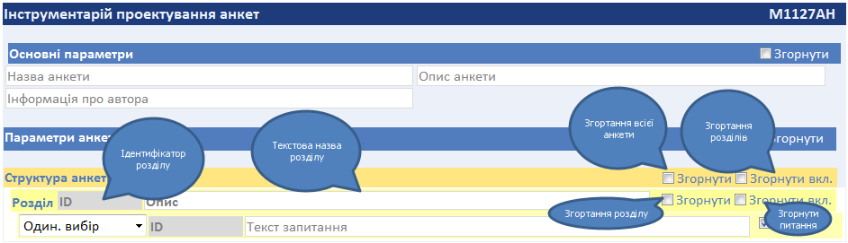
Це – нова анкета, в який створений один розділ із одним запитанням типу «одиничний вибір».
Розглянемо процедури маніпулювання інформаційними блоками – розділами та запитаннями. Кожен блок може бути виділений шляхом одинарного клацання лівою клавішею миші на поле панелі.
Клацання правою клавішею миші викликає на екран контекстне меню.
Нижче показано вигляд контекстного меню для розділу:
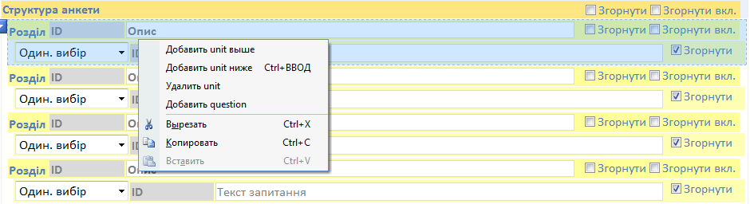
Та для блоку запитання:
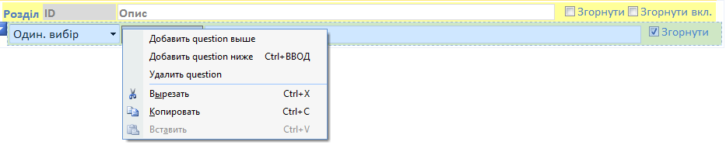
Як бачимо, контекстне меню дозволяє створювати та маніпулювати дочірні та однорівневі елементи.
Надзвичайно важливо те, що цілі блоки можуть копіюватися до буферу обміну та вставлятися з нього. Таким чином можливе формування розділів та запитань на базі заздалегідь введеного шаблону.

Запитання з вибором однієї альтернативи
Розглянемо створення запитань на прикладі запитання з вибором однієї альтернативи.
Проста картка запитання з вибором однієї альтернативи складається з наступних полів:
- Ідентифікатор (мітка, ім’я) запитання
- Текст запитання, що може містити зображення та мультимедійні фрагменти
- Опис альтернатив відповідей
  - Ідентифікатор (мітка, код) альтернативи
  - Текст альтернативи
  - Додаткові параметри
    - Прапорець «службова альтернатива»
    - Прапорець «інше» - визначає, як співвідноситься альтернатива із відкритою частиною запитання при її наявності. Наприклад, у запитанні «скільки людей у Вашій сім’ї» можливі варіанти – 2, 3, 4, інше (введіть число) – тоді біля альтернативи «інше» треба передбачити відповідний прапорець.
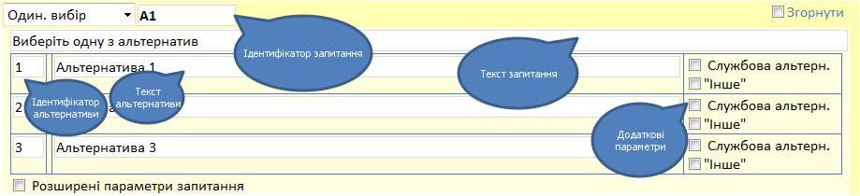
Розглянемо повний пакет опцій запитання на прикладі розширеної картки:
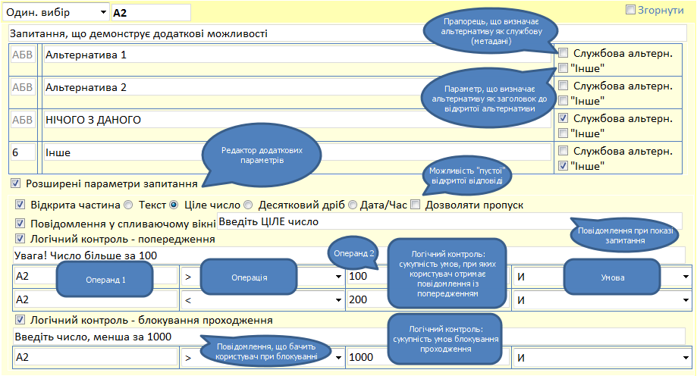
Блок розширених параметрів активується шляхом відмічання прапорця «розширені параметри запитання».
Після цього Ви маєте змогу редагувати наступні параметри:
- Відкрита частина запитання – формат даних та можливість пропуску даних.
- Повідомлення, що з’являється на екрані після запуску запитання та містить певну допоміжну інформацію для респондента чи інтерв’юера. Це може бути інструкція щодо того, як надавати відповідь на це запитання.
- Набір умов, при виконанні яких користувач отримує повідомлення-попередження (наприклад, якщо це питання про вік респондента, і в цьому досліджені не має бути людей молодше 20 років)
- Набір умов, при виконанні яких користувач обов’язково має виправити відповідь (якщо порушення логічної умови – того ж діапазону віку, є критичним).
Детальніше зупинимося на блоці логічного контролю. Він працює за наступним алгоритмом:
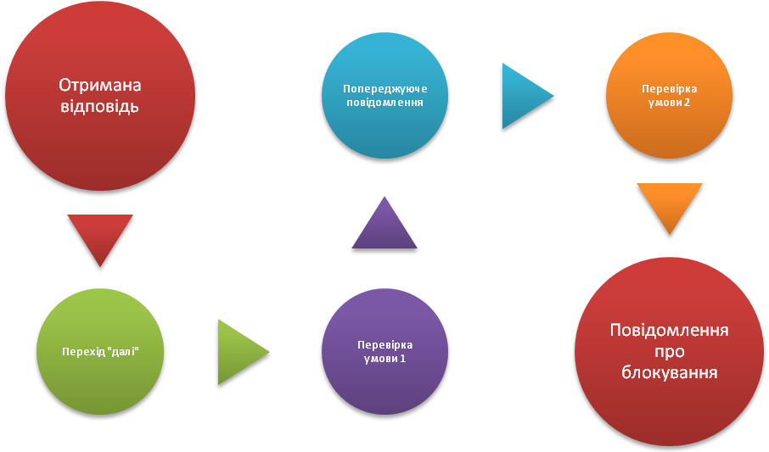
Кожна умова формулюється як ланцюжок елементарних умов виду «Операнд 1 – Логічна операція – Операнд 2 – Зв’язка». В якості операндів можуть виступати або значення міток попередніх запитань анкети, або текстові чи числові константи.
В разі, якщо логічна умова попередження дійсна, користувач отримує повідомлення з текстом, введеним у відповідне поле, та кнопками «Виправити» (перехід до виправлення введеної відповіді) та «Пропустити» (перехід до наступного питання без змін).
В разі, якщо логічна умова блокування дійсна, користувач отримує повідомлення з текстом, введеним у відповідне поле, та кнопкою «ОК».

Заставки
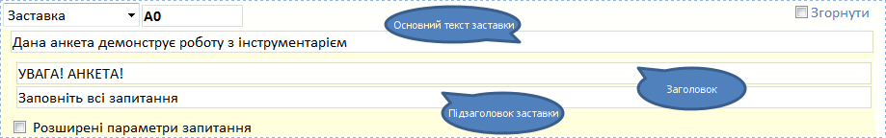
Заставка – це інформаційне повідомлення, що не несе функціонального навантаження та просто показує користувачеві певний текст. Приклад заставки може виглядати наступним чином:

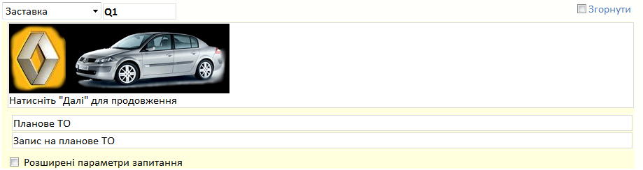
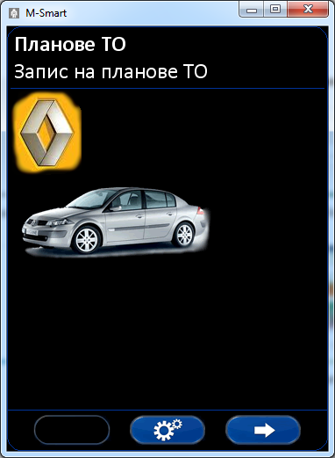

Запитання з сумісними альтернативами
Запитання з cумісними альтернативами (коли респондент може обрати декілька відповідей) загалом аналогічне запитанням з вибором однієї альтернативи. Відмінна лише одна опція – опція «Несумісна з основними», доступна для кожної альтернативи.
Приклад несумісної альтернативи – «НІЧОГО З ДАНОГО». Відмічання її та іншої альтернативи одночасно нелогічне. Тому опція «несумісна з основними» дозволяє забезпечити поведінку заповнення опитувальника, що є логічним.
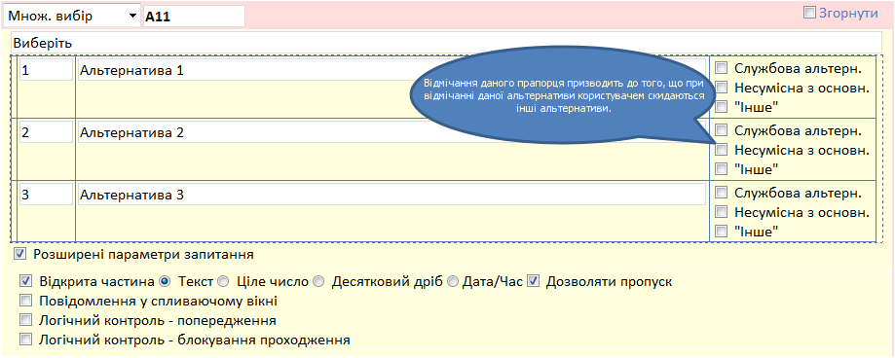

Запитання відкритого типу

Запитання відкритого типу призначене для внесення даних у вигляді числа або текстового рядка, воно не має наперед заданих варіантів відповідей. Порядок заповнення блоку для запитання відкритого типу ідентичний порядку для запитання з однією альтернативою.
Наведемо приклад заповнення такої картки разом з блоком логічного контролю:
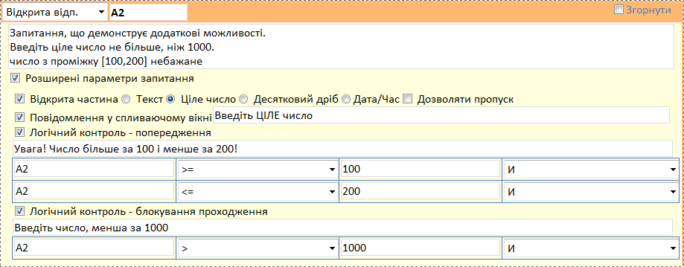
Важливо зазначити, що прапорець «Відкрита частина» має бути обов’язково відмічений у запитанні відкритого типу. Інакше, форма вважатиметься помилково заповненою.

Запитання-співставлення
[information not available]

Розділ 3. Проектування логічної структури анкети

Логічна структура анкети визначає порядок проходження її користувачем. Саме логічна структура є «керуючим» модулем, що забезпечує реалізацію анкети як програмної сутності.

Створення нової логічної структури
[для написання]

Заповнення файлу-опису логічної структури
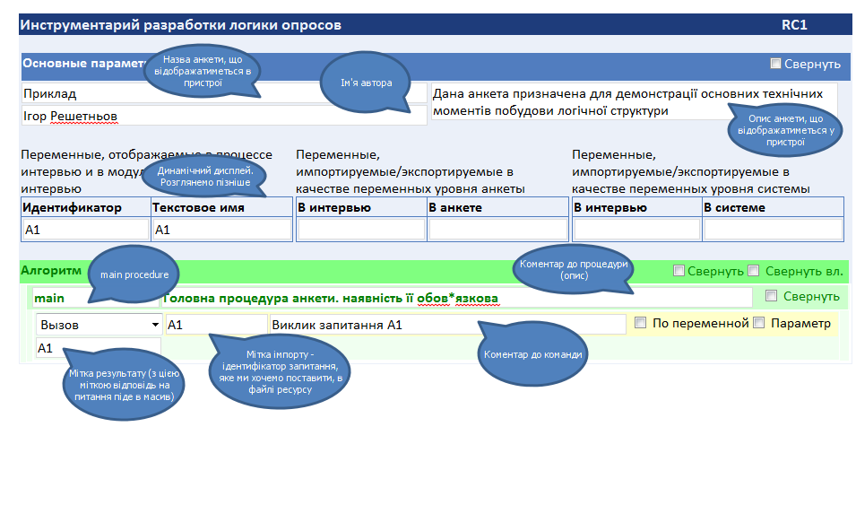

Процедури як будівельні блоки
Ідеологічною основою системи є процедурне проектування анкет. Процедура – це будівельний блок, що складається з послідовності команд.
Робота анкети починається з виконання процедури main, яка є стартовою (кореневою). Будь-яка інша процедура, яку необхідно виконати, має викликатися з процедури main.
Кількість процедур в електронній формі є необмеженою.
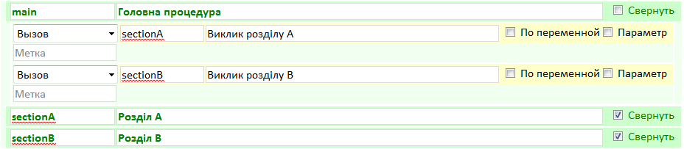

Команди
Команда – це компонент процедури. Кожна процедура складається з послідовності команд, які виконуються в тій послідовності, в якій вони наведені у процедурі.
Параметри команди можна розподілити на дві категорії – загальні та залежні від типу. Загальні параметри – це тип команди (обирається у розкривному списку в лівій частині блоку команди) та мітка команди.
Мітка команди визначає, як називатиметься мітка, з якою результат виконання даної команди буде розміщено в масиві результуючих даних. Фактично, мітка має значення для оператора виклику, але крім цього використовується для організації переходів між командами в процедурі.
При виборі типу команди змінюється вигляд правої частини блоку команди – з’являються поля для введення залежних від типу параметрів.

Оператор виклику
В системі пропонується одразу два оператори виклику – одиночний оператор виклику та оператор виклику діапазону. Одиночний виклик дозволяє викликати запитання та процедури, а виклик діапазону – лише послідовності запитань.
Оператор виклику процедури дозволяє викликати будь-яку оголошену в описі логіки анкети процедуру. Важливо зазначити, що мітка в даному разі є необов’язковою, адже виклик процедури не є міткою, що зберігається в масиві результуючих даних.
Виклик діапазону передбачає роботу з послідовністю запитань в тому ж порядку, в якому вони розміщені в описі ресурсів анкети. Тобто, якщо викликати запитання з А1 до А9, то це буде виклик у порядку, описаному в файлі ресурсів. При цьому, мітки запитань будуть визначені з А1 по А9, а в якості мітки оператора виклику діапазону слід прописати також А1.
Динамічні параметри виклику запитань та процедур буде розглянуто в подальших розділах.

Набори даних
Набір даних – це послідовність кортежів із полів – фактично, табличка даних. Набори даних використовуються для організації циклів та динамічної побудови запитань анкети.
В системі набір даних може існувати як самостійна сутність та як один з компонентів запитання (тобто, можна створити запитання с набором відповідей, а можна – просто набор відповідей). Кожне запитання має в своїй структурі два набори даних – вхідний та вихідний. Вхідний набір даних – це перелік альтернатив, а вихідний – це перелік вибраних користувачем альтернатив (у запитанні з одиночним вибором перелік складається з одного елемента).

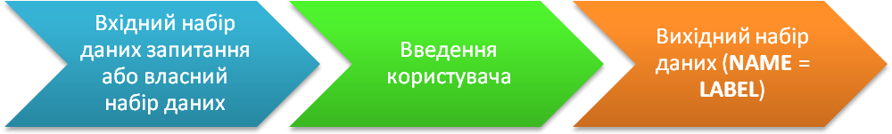
Вхідний набір даних традиційно оголошується в структурі запитання в редакторі ресурсів (див. попередній розділ). Проте при динамічному виклику запитання можна вказати довільний набір даних в якості вхідного (буде описано в подальших розділах).
Тепер розглянемо набір даних у розумінні оператора оголошення набору даних.
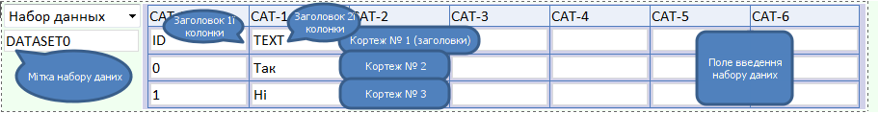
Редактор логіки анкети дозволяє оголошувати набори даних, що містять до 7 полів.
Мітка обов’язково має бути введеною, оскільки набір даних повинен бути доступним за ідентифікатором в структурі анкети.
Перший елемент таблиці набору даних містить заголовки компонентів. Для сумісності з наборами альтернатив у запитаннях необхідно передбачити два стандартні заголовки – ID та TEXT, які визначають відповідно визначають ідентифікатор та текстовий вміст альтернативи.
На прикладі вгорі ми можемо бачити створений набір даних, що містить два елементи – «Так» з ідентифікатором 0 та «Ні» з ідентифікатором 1.

Умовний оператор
Умовний оператор призначений для створення розгалуженої логіки в анкеті. Перехід виконується на одну з двох міток залежно від результату оцінки виразу-умови.
Основні компоненти умовного оператора – це умова та дві мітки переходу.
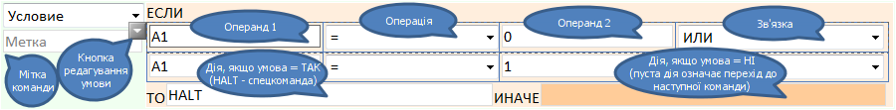
Мітки переходу визначають, з якої команди продовжиться виконання процедури після обчислення умови залежно від результату обчислення.
Умовний оператор дозволяє здійснювати переходи виключно на мітки всередині процедури, в якій знаходиться умовний оператор. Крім цього, передбачені спеціальні мітки:
HALT – припинення анкети, перехід на вікно завершення.
RETURN – вихід з поточної процедури. В main еквівалентний зупинці анкети, адже завершення виконання цієї процедури є завершенням анкети.
Мітка може бути незаповненою. В цьому разі вважається за замовчуванням,
Умова – це послідовність кортежів, що передбачають обчислення певного логічного виразу. Обчислення логічного виразу умови виконується за наступним алгоритмом:
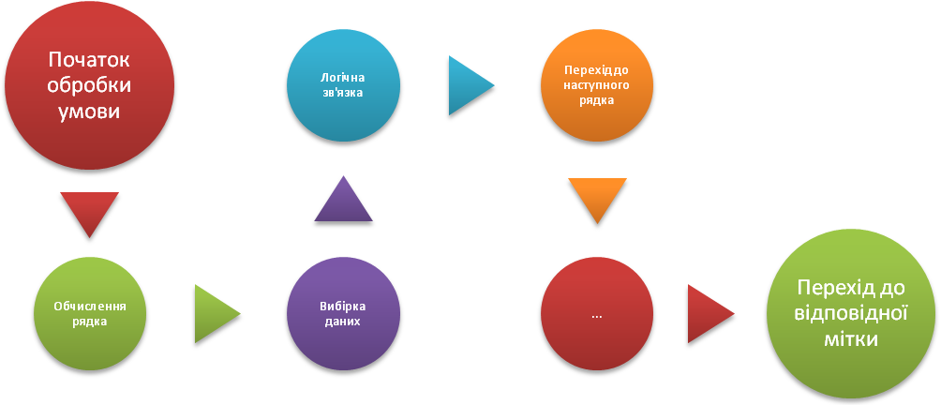
В якості операндів умови можна використовувати константи (текстові рядки та цілі і дробові числа), а також назви змінних – наборів даних, що доступні в системі. Наприклад, в якості змінної можна використати назву запитання, що було попередньо викликано. Крім цього, раніше оголошений в логічній структурі анкети набір даних
Операції, що підтримуються системою – це порівняння за значенням та операція ідентифікації, що використовується для співставлення відповідей на питання не за значенням, а за ідентифікатором (поле ID).
Наприклад, якщо у нас в анкеті існує запитання А1 з одиничним вибором та двома альтернативами «Так» і «ні» з ідентифікаторами 0 та 1 відповідно, і в якості відповіді обрано «так», то відповіддю на нього буде пара (ID=0,TEXT=«Так»). При цьому «А1=Так» і «A1 Ідентифікація 0» – еквівалентні логічні операції.
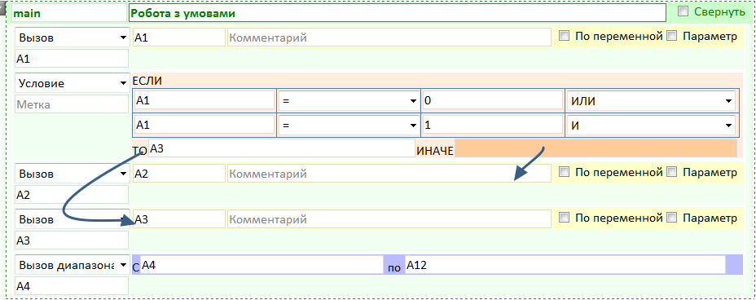
Цикли
Цикл – це фундаментальна конструкція, що дозволяє організувати ітерацію в структурі анкети. Ітерація може виконуватися по набору даних, по списку відмічених альтернатив у запитанні, по списку, що отриманий шляхом застосування логічних операцій. Прикладом циклу може бути така структура: 1) вибір бренду ліків, які знає респондент 2) оцінка кожного з обраних брендів за певним стандартним набором запитань
Основні поняття циклу – це:
- Набір даних (перелік брендів)
- Змінна-ітератор, що зберігає в собі поточний елемент
- Робоча процедура, що викликається для кожного елементу з набору даних (стандартний набір питань)
Цикл працює за наступним алгоритмом:
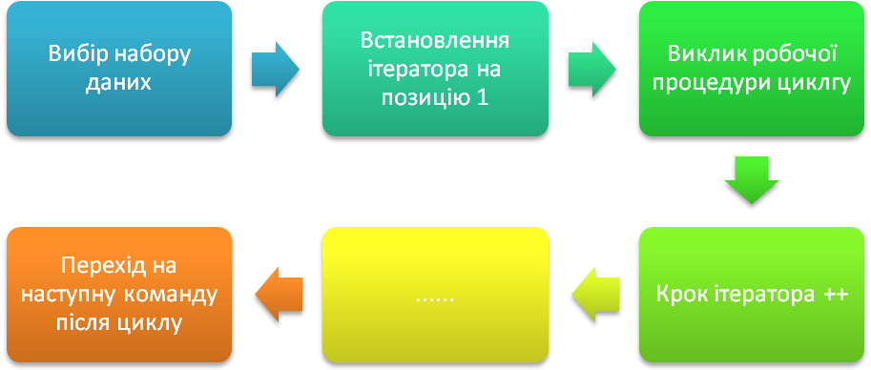
Наведемо приклад оформлення циклу з набором даних та робочою процедурою:
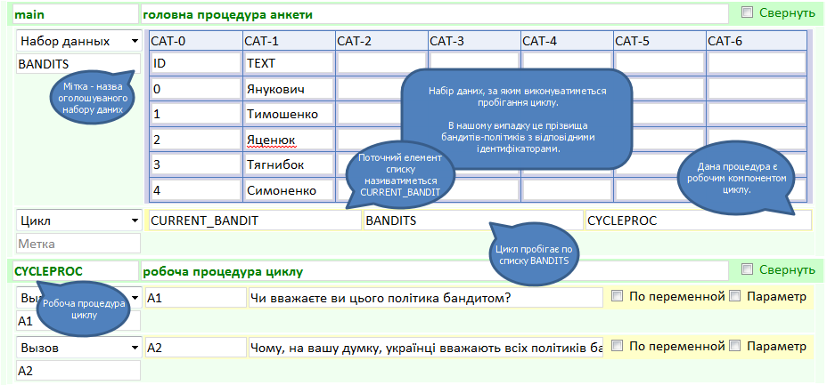
Для повного розуміння роботи циклів необхідно ознайомитися з наступним розділом інструкції користувача, де буде описано роботу з динамічними анкетами.

Фільтри
Фільтр – це команда, що перетворює набір даних. Фільтр можна уявляти як апарат, що отримує на вхід два набори даних, виконує певну операцію та повертає результат, розміщуючи його в наборі даних, що отримає назву, що вказана в назві мітки фільтру.
Фільтр ґрунтується на теорії множин і дозволяє виконувати такі множинні операції:
- Перетин
- Об’єднання
- Симетрична різниця
- Доповнення
Додатково підтримуються векторні операції, які дозволяють виконувати, наприклад, арифметичні дії. При застосуванні таких операцій набір даних розглядається як вектор дійсних чисел.
Підтримувані векторні операції:
- Сума
- Різниця
- Векторний добуток
- Векторне ділення
Наведемо приклад фільтру: потрібно отримати всі значення, які відмічені в запитанні А1, але не відмічені в запитанні А3.

Синтез наборів даних
Синтез набору даних – це операція, що передбачає створення нового набору даних заданої розмірності з пустими елементами. Приклад ситуації, в якій необхідно використання синтезу набору даних:
- Запитання «введіть кількість членів Вашої сім’ї»
- Блок запитань задається для кожного члена сім’ї.
В цьому випадку використовується послідовно отримання числа, синтез набору даних відповідної розмірності та цикл по утвореному набору даних з робочою процедурою.
Синтез працює за наступною схемою:
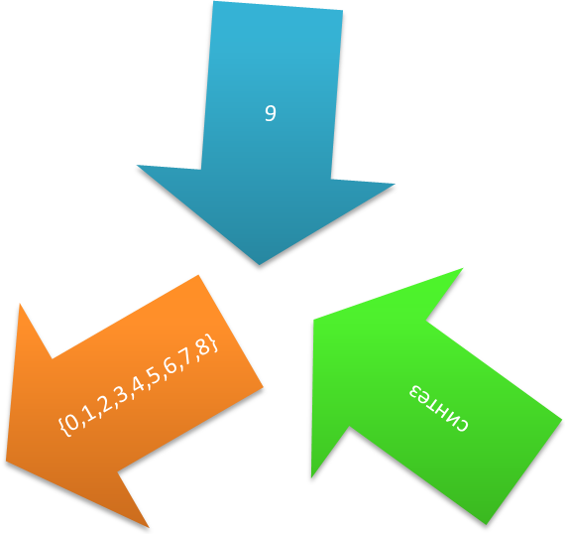
Наведемо приклад використання синтезу набору даних:
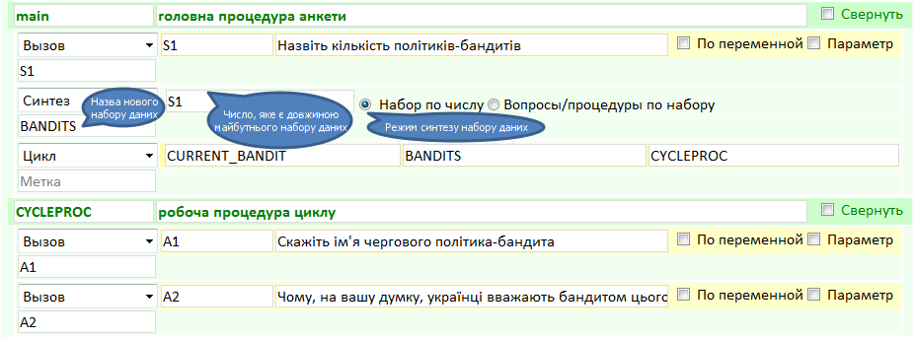

Ротації
[Для пізнішого написання]

Розділ 4. Додаткові можливості динамічних анкет
Динамічна підстановка тексту
Динамічна підстановка тексту дозволяє отримувати запитання, в тексті якого відображаються і відповіді на запитання, що ставилися респондентам раніше (динамічне значення)
В якості динамічного значення в текст дозволяється підставляти будь-який набір даних, тобто, довільне текстове значення.
У разі, якщо в тексті міститься графічне зображення, воно теж буде відображатися в динамічній підстановці.
Синтаксис динамічної підстановки наступний: в тексті запитання у файлі ресурсів використовується опис виду ~DYN_ANS_DATA_LIST#NAME~, де DYN_ANS_DATA_LIST – спеціальна вказівка на динамічну підстановку, а NAME – назва набору даних, який ми хочемо вставити у текст.
Приклад 1 – використання відповіді на попереднє питання.
Ресурс
Логіка
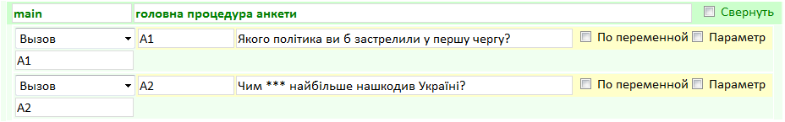
Приклад 2 – використання поточного значення змінної-ітератора циклу.
Ресурс
Логіка

Динамічні списки альтернатив
Динамічний список альтернатив дозволяє формувати список альтернатив у запитанні залежно від попередніх відповідей респондента. Наприклад, потрібно сформувати список альтернатив виключно з обраних у попередньому запитанні.
Розглянемо відповідну ситуацію на прикладі:
Ресурс
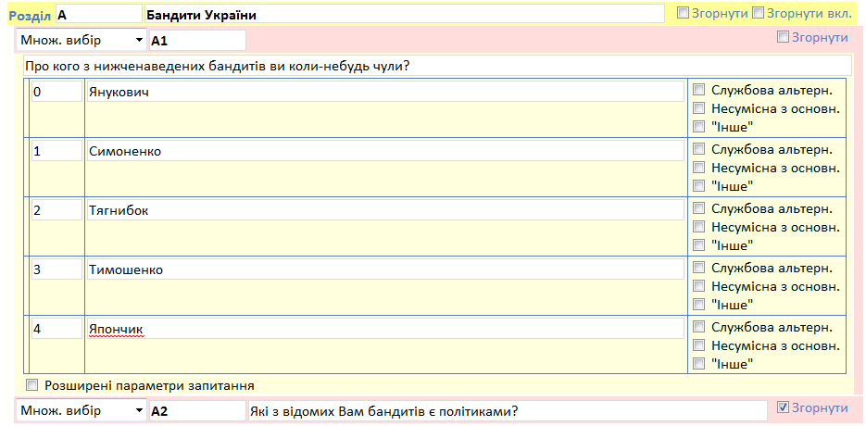

Логіка
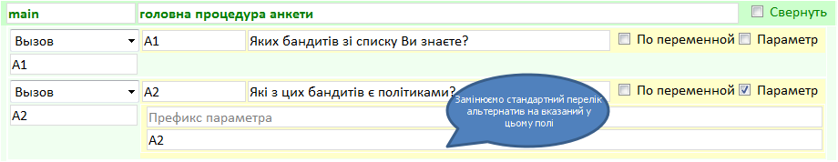
Динамічний виклик процедур
[Для пізнішого написання]

Розділ 5. Побудова анкети
Консольний компілятор
Для побудови анкети необхідно запустити виконуваний файл kc.exe, що знаходиться в директорії консольного компілятора системи.
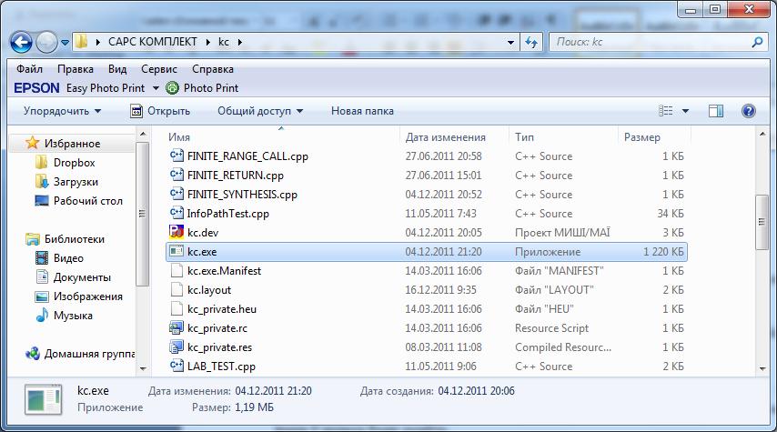
Після цього програмний засіб послідовно запропонує обрати два файли – файл з ресурсним вмістом анкети та її логікою.
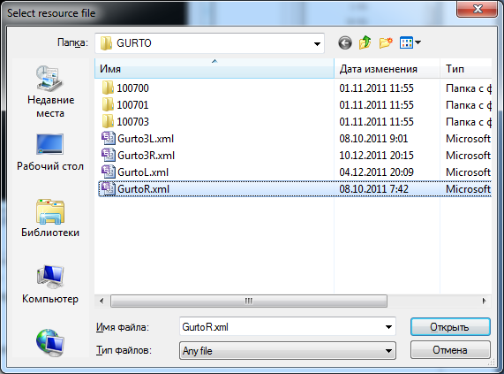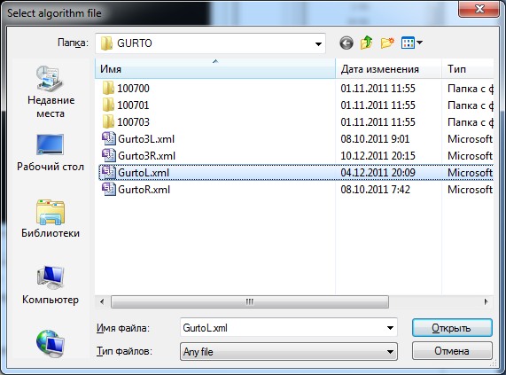
Після вибору файлів необхідно ввести ідентифікатор анкети – ціле число довільної розрядності. Ідентифікатор потрібний для того, щоб скомпільована анкета мала унікальне ім’я, за яким її можна буде знайти.
Потім необхідно визначити тип анкети – мобільний чи настільний.
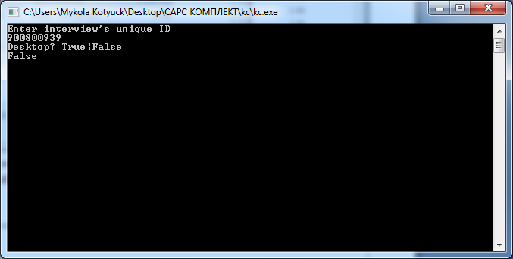
Процес трансляції анкети може тривати декілька хвилин. Трансляція супроводжується виведенням службової інформації у вікно.
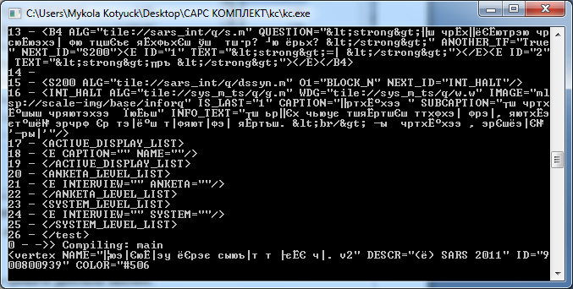
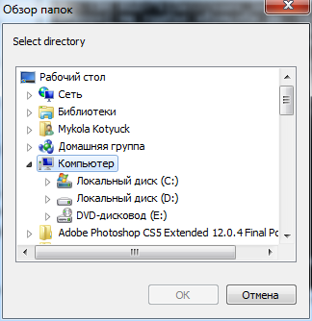
Після завершення трансляції на екрані з’являється вікно вибору папки, в яку буде збережено готову анкету. При збереженні анкети створюється директорія з назвою, що відповідає введеному унікальному ідентифікатору анкети та єдиним файлом e.t, що має XML-формат M-Smart Archive.
Файл e.t готовий до завантаження у систему SARS.
Пошук помилок
Після завершення трансляції в нижній частині вікна виводиться список знайдених в анкеті помилок. Загалом, система здатна виявити всі формальні помилки, пов’язані із логікою виконання анкети.
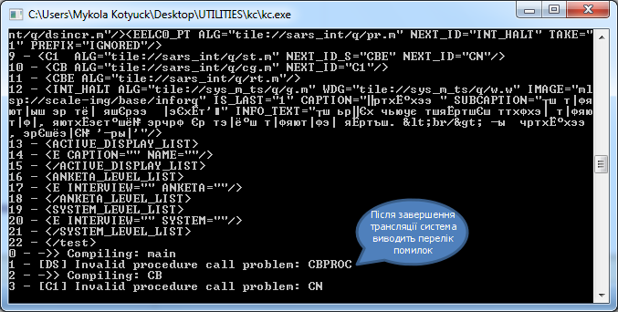
Автоматично відшуковуються такі помилки як:
- Виклик неіснуючих запитань.
- Порушення правил опису діапазонів при виклику запитань.
- Перехід за неіснуючою міткою в операторі умови.
- Некоректні ідентифікатори в структурі анкети (використання кириличних букв і т. д.)
- Використання одного ідентифікатора для іменування різних об’єктів.
- Використання неоголошених міток та інших ідентифікторів.
- Перехід до неіснуючого ідентифікатора (мітки).
- Використання неіснуючих елементів у виклику циклів.
- Некоректне оголошення структури даних
- Некоректна побудова блоків логічного контролю в запитаннях.
Типограф
[Для пізнішого написання]

Розділ 6. Проектування додаткових модулів
[Для пізнішого написання]

Розділ 7. Технічні специфікації для розробника

Формат файлів «Архів M-Smart» (XML)
[Для пізнішого написання]

Формат файлів «SARS Анкета» (XML)
[Для пізнішого написання]

